百雀羚
所属行业：美妆护肤
参选类别：数字营销最具创新精神品牌

品牌简介
百雀羚品牌创立1931年，作为东方草本护肤的集大成者，一直秉承着东方温和养护之道，专注于草本护肤的研究，致力于将东方草本同现代科技相融合，用前沿科技激发草本卓效护肤潜能，重新定义草本护肤，草本为核，科技加持。为消费者提供安全高效的护肤方案和高品质的草本护肤产品。
百雀羚四次入榜Cosmetics 50，2022年排名提升至第14位；其科研团队分别于2019年、2021年荣获“青年科学家大奖”——这是IFSCC全球化妆品科技联盟大会成立66年来，历史上首次同一家企业科技人才连续两届大会获此殊荣，在2018年—2022年间，百雀羚先后三次问鼎IFSCC国际奖项，并在其中两年上榜十佳海报的国货品牌。
2022年数字营销创新性表现
百雀羚淡纹帧颜霜作为百雀羚品牌的创新品类，携手全球顶尖科技公司德国默克进行深度合作，推出抗初老草本活性成分原初因ProVTA，迈出了“科技新草本”升级的第一步，并以原初因ProVTA为核心成分，为东方女性打造了百雀羚帧颜淡纹修护系列，精准切入抗初老市场，解锁了百雀羚在互联网场域内新一代消费群体的品牌认知，数字媒介的接触聚焦于小红书社交媒体，在今年双十一期间，通过全新的营销策略打造传播内容，塑造产品科技创新背书，用高质量的传播内容，获取年轻消费者的关注，成功实现高热面霜品类的赛道突围和销量提升。
代表案例
案例名称：百雀羚科技新草本，打造百年国货品牌翻新仗
项目背景：
百雀羚作为近百年的国货品牌，品牌形象深入人心，但在大多数年轻人的印象中，却依然是妈妈一辈爱用的经典护肤品牌。在崇尚科技护肤的时代，年轻人只愿意把情怀买给长辈，自己却只会为科技买单。
而如今的百雀羚，早已联合国际多个科技巨头，研发拥有更高科技力的系列护肤品，已转型为科技护肤为核心的科技新草本品牌。
本次要在全年最重要的双十一大促节点，打造高热口碑，激发品牌及产品的信任背书，向年轻人快速传递百雀羚科技新草本品牌认知。
策略核心：
我们基于社会化口碑平台小红书IDEA核心传播策略体系之下，精准洞察并制定核心传播策略：
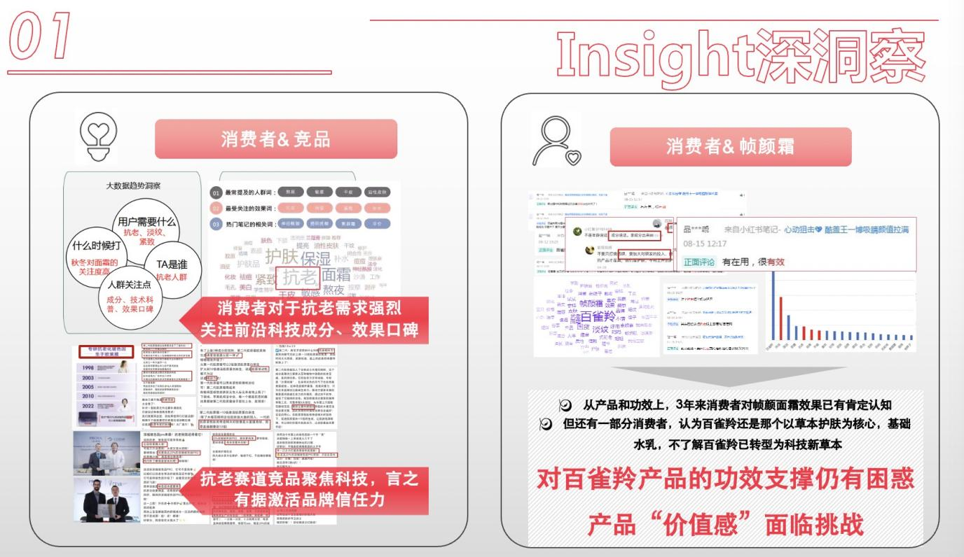Insight深洞察：目标消费者对于市场中抗老面霜的选择众多，在小红书上搜索发现，面霜品类下笔记高达223万+，国际品牌云集，同时通过大数据趋势洞察发现多数用户对于抗老需求强烈，比较关注前沿科技成分、效果口碑。
百雀羚创立于1931年 ，是中国历史最为悠久的著名护肤品牌之一，万千中国人见证，近百年皮肤数据沉淀，以东方护肤的平衡和谐之道，致力于带给消费者天然安全的护肤体验。
现在的百雀羚联合生物科技巨头德国默克共同研发具有强大抗老功效的草本活性成分——原初因（ProVTA），通过尖端科技使有效成分靶向作用于真皮层，更高效渗透至真皮层、有效活性更长；更温和 能有效隐褪“潜在纹”科技新草本加持产品，聚焦产品力量构筑信任壁垒，拎出价值感，赋能产品功效，激发信任力背书，让百雀羚淡纹帧颜霜再创新峰。
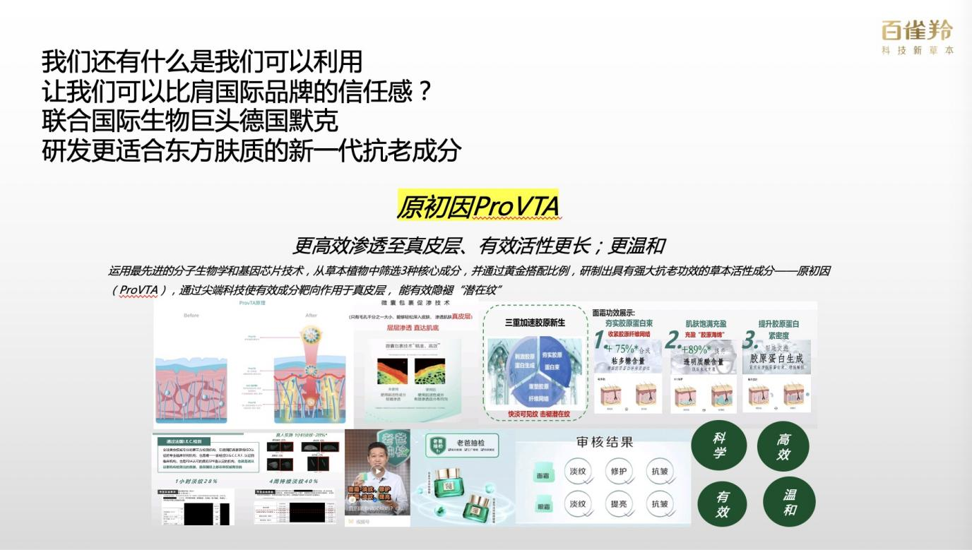
科技新草本，突破抗老科技的传播BIG IDEA：
科学抗初老，就选帧颜霜
执行亮点：
通过IDEA重新梳理产品卖点，以科技新草本强化用户心智，用背书+测评实力验证产品效果，增强产品价值感。
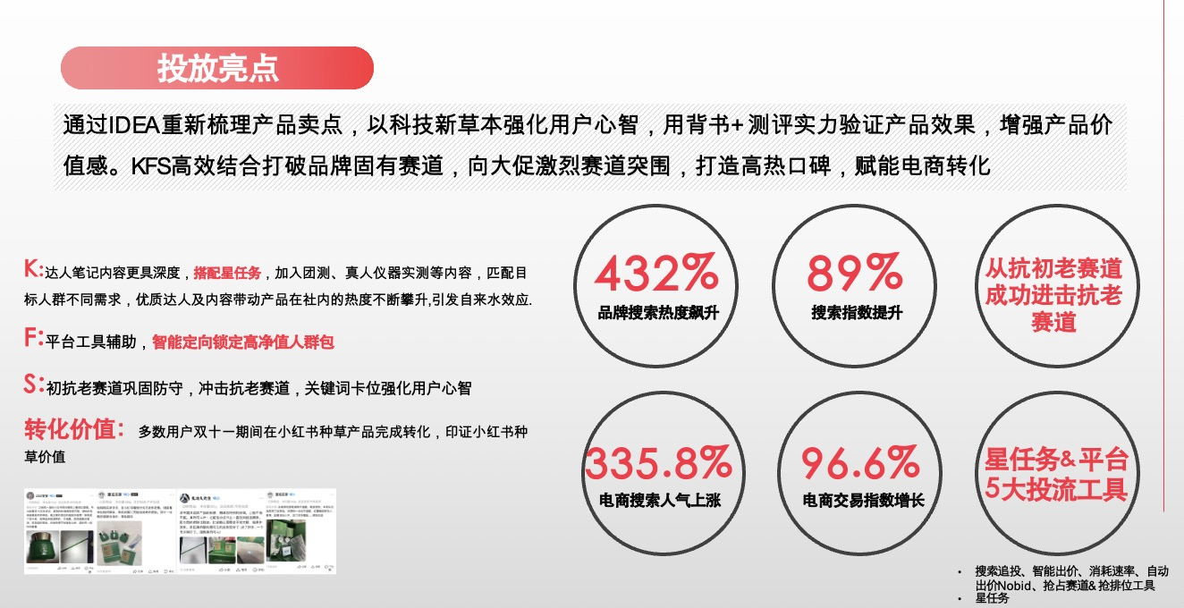
赋能电商转化从抗初老赛道 成功进击抗老赛道，原抗老赛道无排名跃升至抗老面霜排名28位，淡纹赛道排名NO1，抗初老赛道排名NO2，面霜品类下搜索指数比618期间跃升了28个身位
整体曝光7180W+，阅读665W+，打造1篇超5万互动的超级大爆文，12篇万互动大爆文，爆文率高达45%
同时高效引流带动电商品牌及产品搜索的激增，品牌搜索热度飙升432%，百雀羚淡纹帧颜霜搜索指数提升89%，电商搜索人气上涨335.8%，电商交易指数增长56.6%。
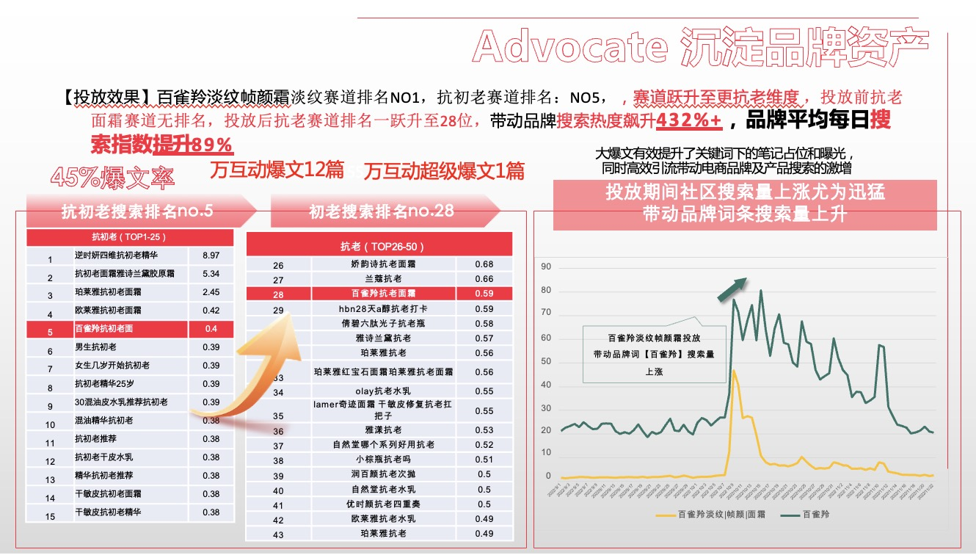
营销效果：
【价值效果】双十一期间，优质内容输出让百雀羚淡纹帧颜霜面霜在社内掀起讨论热度高潮，陆续出现了头部、腰部、精选、koc等全维度的优质的专业垂类达人的免费自发传播，有效传播短期形成高度关注和讨论热议，社内掀起真用户UGC实打卡热潮！
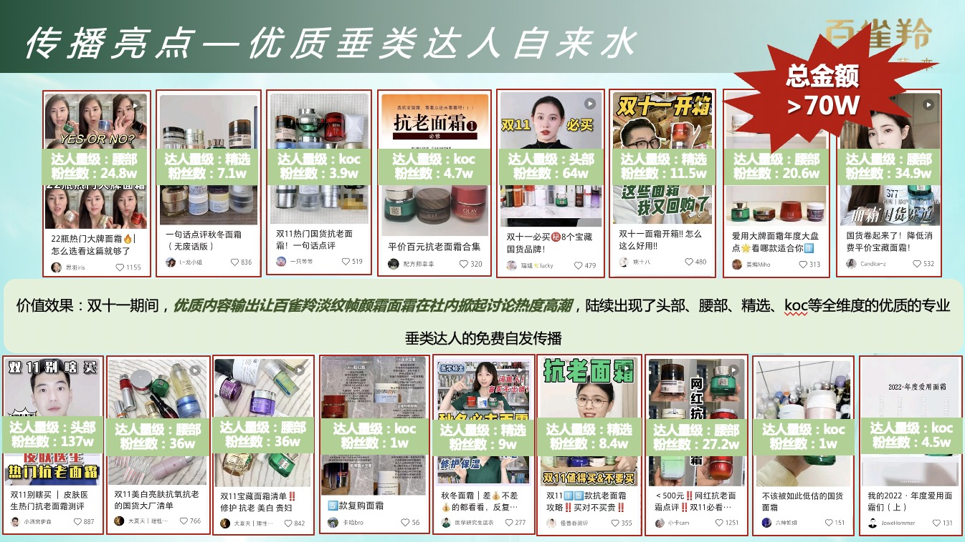
在小红书投放期间产品曝光增加、热度增加，引发大量真实有效的优质UGC笔记，打造更多元更有种草力真实的用户口碑和产品信赖感，激发近万人的真实UGC内容。
【转化效果】种草效果外溢电商，百雀羚帧颜霜站内热度与电商数据高度一致10月搜索人气上涨335.84%，11月电商交易指数增长56.57% ，有效拉新用户并形成高速增长，且形成购买转化。
最终通过本次传播，在2022年竞争异常激烈的双十一美妆护肤行业，成功提升百雀羚品牌在年轻用户心中的科技信任感，带动百雀羚淡纹帧颜霜在目标人群中的产品力认可和关注度的提升，同时占领了更多目标人群心智，并为百雀羚官方旗舰店成功拉新，形成高效转化的营销闭环。最终实现了品牌焕新、拉新，有效赋能品牌、产品和电商三端。

